Junta de Castilla y León

Consejería de Educación

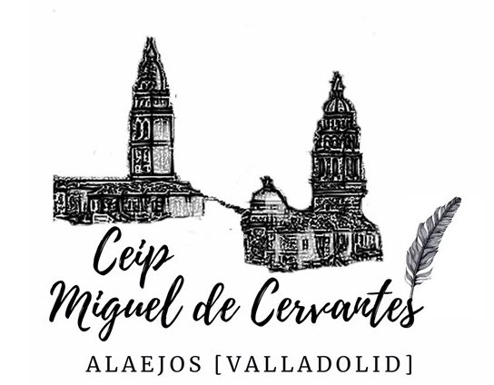
MATERIAL ESCOLAR ALUMNOS DE 4º, 5º Y 6º DE PRIMARIA CURSO 2025-2026.

- Estuche de tela con cremallera que contenga bolígrafo azul, negro y rojo; dos lapiceros Staedtler nº2HB; una goma blanda; un sacapuntas con depósito; y una regla de estuche.
- Pegamento escolar de barra.
- Tijera escolar de punta redonda.
- Regla de 30 cm. (rígida y transparente), escuadra, cartabón y transportador de ángulos.
- Compás.
- Cinco cuadernos con cuadrícula y margen, tamaño A4 de espiral (no troquelados)
- Matemáticas, Lengua, Ciencias Sociales, Ciencias de la Naturaleza e Inglés.
- Tres cuadernos con cuadrícula y margen, tamaño A5 de espiral (no troquelados)
- Música, Educación Física y Ortografía.
- Tres sobres de plástico portadocumentos, tamaño A4 con cierre de velcro o botón.
- Una carpeta de gomas con solapas, tamaño A4.
- Pinturas de madera, de cera y rotuladores (de punta fina)
- Un paquete de folios de 500 hojas 80 g/m² (tipo Navigator)
- Área de Plástica: un bloc de dibujo, tamaño A3 con margen normalizado y espiral.
- Área de Música: un cojín.

- Área de Religión:
- Un sobre de plástico portadocumentos, tamaño A4.
- Un cuaderno con cuadrícula y margen, tamaño A4 de espiral (no troquelado)

Los libros de texto deberán estar forrados para su mejor mantenimiento.

¡Muchas gracias!

Las tutoras.

